**ОТЧЕТ**

**о выполнении долгосрочного домашнего задания по**

**дисциплине «Прикладные информационные технологии»**

Выполнили: Буркин Д.В Никитин В.С.

Проверил: Лемешкин Ю.В.

База данных library.db

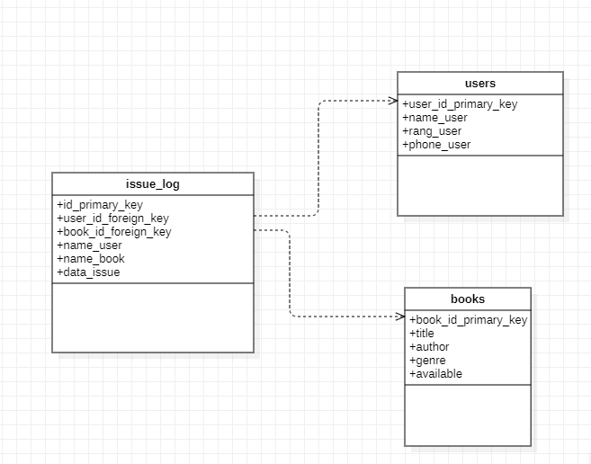

База данных выдачи/возврата книг

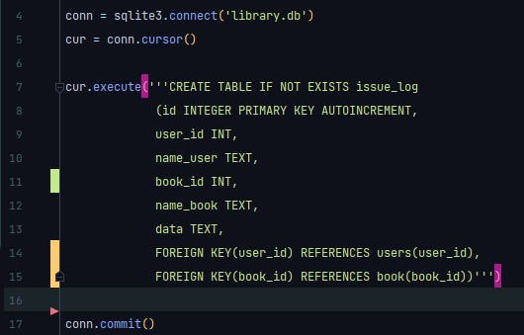

База данных Книги

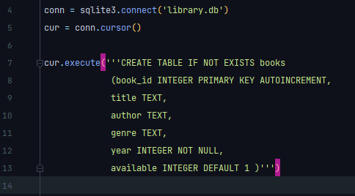

База данных Пользователи(читатели библиотеки)

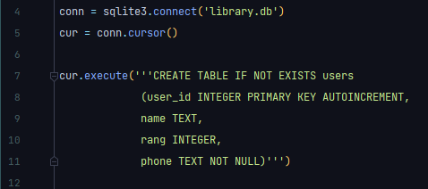

Структура использования данного приложения изображена ниже на UML-диаграмме(UseCase)

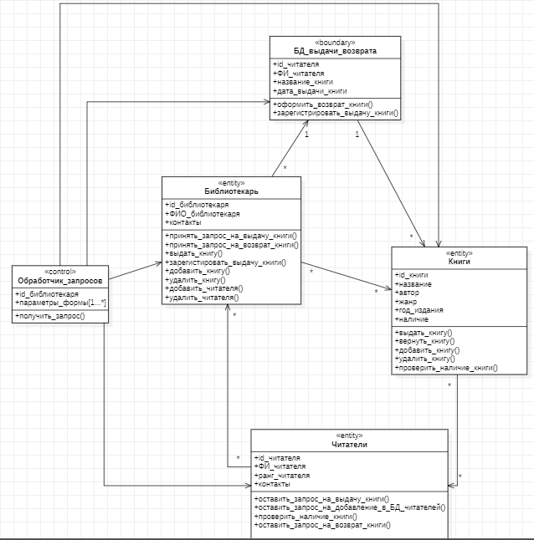

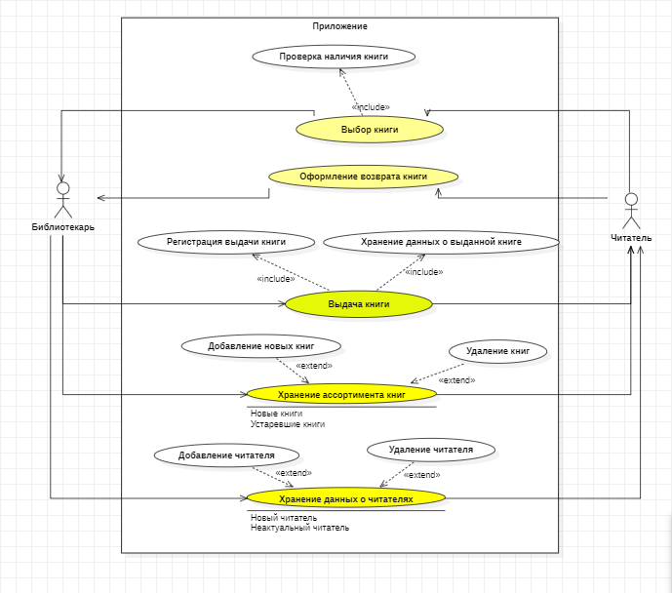

НОРМАЛЬНЫЕ ФОРМЫ

Таблица books

1. Каждый столбец зависит от первичного ключа(book_id), т.е. в таблице отсутствуют частичные зависимости. (условие 2НФ)
2. Все ее атрибуты являются простыми (неделимыми) (условие 1НФ)
3. В таблице отсутствуют транзитивные зависимости(условие 3 НФ), Транзитивные зависимости – это зависимости между атрибутами в таблице, когда один атрибут зависит от другого через третий атрибут. Например, если в таблице есть атрибуты "имя", "адрес" и "город", то "адрес" зависит от "города", а "имя" зависит от "адреса" через "город".

Данная таблица удовлетворяет 3НФ(нормальной форме)

Таблица users

Аналогично, 3НФ

Таблица issue_log

Таблица issue_log не является полностью второй нормальной формой (2НФ), так как атрибут name_user зависит не только от первичного ключа id, но и от внешнего ключа user_id

Таблица удовлетворяет условиям лишь первой нормальной формы.